
Název aktivity: Lidé a povolání
Oblast CLIL: společnost
Doporučený předmět: Špj, VkO
Jazyk aktivity: španělština
Věková skupina: 2. stupeň
Cíl aktivity: Žáci si osvojí nová slovíčka z oblasti povolání
Pomůcky: pracovní list, pastelky
Popis aktivity:
Spoj povolání a doplň jej k definici
arquitecto abogado bombero juez policía profesor obrero soldado

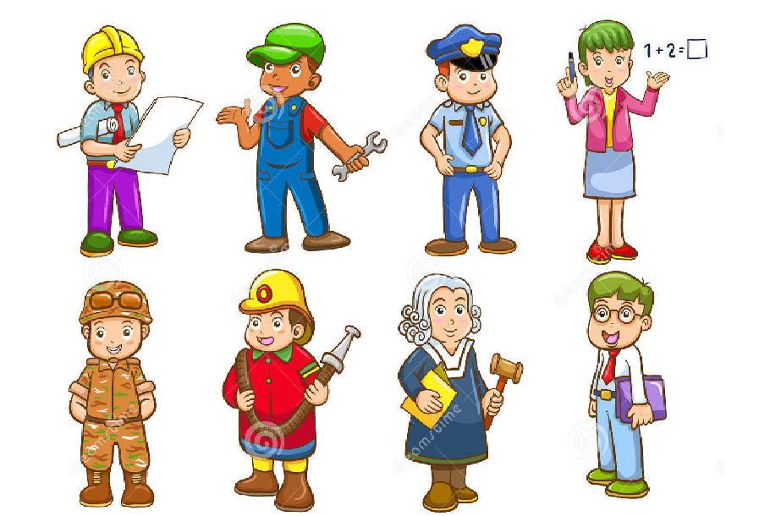
(Zdroj: http://www.dreamstime.com/photos-images/occupation.html)

Hombre que proyecta o construye casas - ……………………………………………………………….
Trabajador manual- ……………………………………………………….
Persona que toma parte en tribunales. Su trabajo es conectado con derecho - ……………………………
Persona que arbitra de la culpa o la inocencia - ………………………………………………….
Persona que sirve en el ejército - ………………………………………………..
Persona que tiene la obligación de guardar - ……………………………………………….
Persona que apaga fuego - …………………………………………………………..
Persona que traduce de un idioma al otro -………………………………………………………….

Poznámky:

